AI反思

在我透過ai生成代碼後，同時二度問她是否哪裡有問題，經他修改後，我在第33行仍發現了問題。
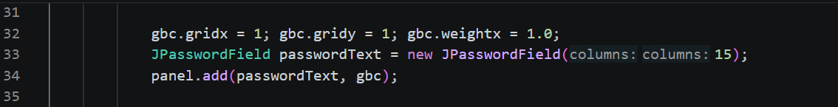

String 物件無法被主動清空，因此輸入內容會長期停留在記憶體中，有資安風險。
解決方法:在驗證完畢後立即使用 Arrays.fill(password, '0') 清除記憶體中的資料即可。

